Lớp 2
TIẾT 6: ÔN TẬP BÀI HÁT CON CHIM CHÍCH CHÒE

NHẠC CỤ: GIỚI THIỆU NHẠC CỤ SONG LOAN.

I. Yêu cầu cần đạt:
Biết thêm được nhạc cụ gõ đệm Song loan.
- Nêu được tên bài hát và tác giả, hát đúng giai điệu, lời ca bài hát Con chim chích chòe, biết hát kết hợp với gõ đệm, vận động cơ thể.
- Sử dụng được song loan để gõ theo mẫu tiết tấu đơn giản và gõ đệm cho bài hát Con chim chích chòe.
Bước đầu tự tin và tích cực tham gia các hoạt động cùng với nhóm và cá nhân.
Giáo dục học sinh biết yêu các bài hát dân ca, yêu thích các cụ dân tộc.
II. Đồ dùng dạy học:
1. Giáo viên:
Đàn phím điện tử, song loan, thanh phách, nhạc beat nguồn hành trang số.
2. Học sinh:
- Sách giáo khoa
III. Các hoạt động dạy học chủ yếu:
Hoạt động của GV | Hoạt động của HS
KHỞI ĐỘNG  HS hát lại bài Con chim chích chòe để khởi động giọng  Trò chơi: Gõ đệm theo hình tiết tấu  – GV cho HS chuẩn bị các loại nhạc cụ gõ đã học (thanh phách, trống nhỏ, ma-ra-cát…) để gõ đệm theo tiết tấu mẫu sau đây:    – GV thực hiện mẫu 2 – 3 lượt, HS quan sát và làm theo.  THỰC HÀNH − LUYỆN TẬP  HĐ1: Ôn tập bài hát Con chim chích chòe  -HD HS ôn lại với các hình thức đơn ca, song ca, hát đối đáp.  -HD lại HS hat gõ đệm theo phách  - HD Hát kết hợp vỗ tay theo theo tiết tấu lời ca  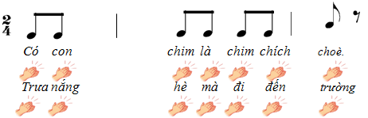  – GV thực hiện mẫu và hướng dẫn HS.  – Biểu diễn bài hát vỗ tay theo phách với các hình thức: đơn ca, song ca, hát đối đáp…  – HS quan sát và nhận xét.  – GV nhận xét HS.  KHÁM PHÁ  HĐ2: Tìm hiểu nhạc cụ Song loan  Giới thiệu nhạc cụ gõ song loan: GV giới thiệu về cấu tạo, hình dáng, kích thức, chất liệu của nhạc cụ.  .  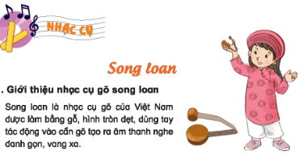  HĐ3: Hướng dẫn sử dụng nhạc cụ Song Loan.  GV  - Gv giới thiệu và hướng dẫn HS tập cầm, cách chơi, âm thanh nhạc cụ song loan đúng tư thế và đúng cách  -Gõ âm thanh cho HS nghe, HD HS gõ tự do Song loan để quen tay.  THỰC HÀNH − LUYỆN TẬP  HĐ 4: Thực hành chơi nhạc cụ Song Loan để gõ theo mẫu tiết tấu đơn  giản.  - HS quan sát và lắng nghe GV đọc tiết tấu mẫu, đếm : 1-1-1-1-1 2 1-1 2 1.  -HS bắt nhịp chi HS đếm sô  - HS luyện tập tiết tấu, theo hướng dẫn của Gv.  - Gv gọi 1 dãy thực hiện tiết tấu  - GV HD HS sử dụng lần lượt nhạc cụ song loan, tập vào tiết tấu  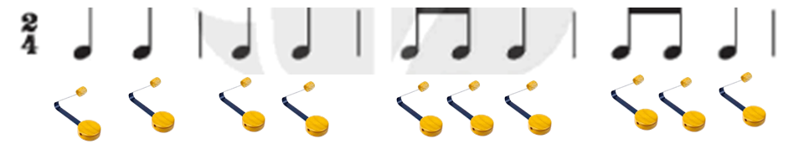  -HD HS gõ thanh phách như HD nhạc cụ song loan.  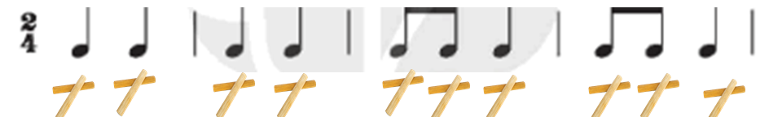  -Chia lớp 2 nhóm, mỗi nhóm gõ 1 nửa tiết tấu nối tiếp nhau.  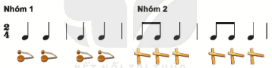  HĐ 5: Hát kết hợp gõ đệm theo phách.  - Gv làm mẫu hát kết hợp gõ song loan theo theo phách vào bài Con chim chích chòe vào tiếng chữ đỏ  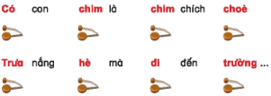  - HS hát cả bài kết hợp gõ song loan đệm theo phách  - HS luyện tập hoặc trình bày (gõ đệm, hát) theo hình thức cá nhân, theo cặp hoặc nhóm.  - GV nhận xét các hoạt động và tuyên dương  - Nhận xét tiết học (khen + nhắc nhở)  - Dặn học sinh về nhà ôn lại bài học, chuẩn bị bài mới.  - Hát lại bài hát để kết thúc tiết học. | HS hát  Lắng nghe, chuẩn bị nhạc cụ.  -Theo dõi, thực hiện.  -Thực hiện.  .  -Lắng nghe, thực hiện.  -Lắng nghe.  HS lắng nghe  -Lắng nghe, thực hiện.  Quan sát và lắng nghe.  - HS quan sát, lắng nghe  -Lớp thực hiện  - HS lắng nghe và đếm theo tiết tấu  - HS thực hiện.  - Học sinh ghi nhớ và thực hiện.  - Học sinh ghi nhớ.
IV. Điều chỉnh sau bài học:
…………………………………………………………………………………………………………………………………………………………………………

